

**软件工程测试设计报告**

课程名称： 软件工程与实践

所在系别： 信息与软件工程学院

学 期： 2022-2

课题名称： “智帐”记账软件

指导教师： 邱元杰

学生信息：

|  |  |  |
| --- | --- | --- |
| 序号 | 学号 | 姓名 |
| 1（组长） | 2021090920004 | 詹锐艺 |
| 2 | 2021090920010 | 段凯鑫 |
| 3 | 2021090906004 | 周骞 |
| 4 | 2021090906008 | 黄培坤 |
| 5 | 2020190906019 | 石泽棣 |
| 6 |  |  |

目录

1. 引言 3

1.1 编写目的 3

1.2 项目风险 3

1.3 文档约定 3

1.4 预期读者和阅读建议 3

1.5 产品范围 3

1.6 参考文献 4

2. 综合描述 4

2.1 产品的状况 4

2.2 产品的功能 4

2.3 用户类和特性 4

2.4 运行环境 4

2.5 设计和实现上的限制 4

2.6 假设和约束(依赖) 5

3. 外部接口需求 5

3.1 用户界面 5

3.2 软件接口 5

3.3 通讯接口 5

4. 系统用例设计 11

5. 系统功能需求 16

5.1 输入／输出数据 16

5.2 用例描述 17

5.3 用例业务流程描述（活动图） 19

6. 其它非功能需求 19

6.1 性能需求 19

6.2 安全措施需求 20

6.3 安全性需求 20

6.4 软件质量属性 20

6.5 用户文档 21

7. 词汇表 22

8. 数据定义 22

9. 待定问题列表 23

# 1. 引言

## 编写目的

此软件产品分析报告是为做不做智帐编写，开发此软件是为了方便人们进行记账以及做支出规划，从而帮助人们更好的节省自己的资金。最终目的是让人们对自己的花销有个可视化且方便的记录。版本号v1.1.1。此软件产品是一个生活辅助作用的app。

## 项目风险

首要风险承担者包括：

* 任务提出者；詹锐艺

主要风险：项目是否能开发完成，是否能达到预期效果，是否能收回成本。

* 软件开发者；詹锐艺、段凯鑫、黄培坤、石泽棣、周骞

主要风险：软件编写、软件漏洞、软件开发周期。

* 产品使用者。

主要风险：软件使用过程中出现的漏洞。

## 文档约定

* 正文风格：简单通俗易懂，让用户和开发者都能轻松理解所叙述的内容；
* 提示方式：用类似x.x的序列号标注；
* 重要符号：· ；

## 预期读者和阅读建议

* 用户：优先阅读产品的功能板块；
* 开发人员：仔细阅读产品的功能要求板块，其次根据需求分析板块进行软件开发，将开发过程写入详细设计、软件编码、测试文档，并将设计和编码告知文档编写人员；
* 文档编写人员：根据开发人员的叙述，阅读功能要求板块、设计板块编写交付清单、软件鉴定验收文档，整合所有文档，编写成项目报告文档。

## 产品范围

软件产品：一款方便易上手的记账软件。

开发目的：开发一款方便简单易操作的记账软件，让人们能更好的记录支出与收入。

利益：用户使用软件并将数据上传到云端，满足人们为记账方便的需求，获得一定的流量费用利益。

目标：解决用户记录收支，清晰账单的需求，使其足够简单方便，让用户愿意选用我们所开发的记不记智帐app。

## 参考文献

* 无

# 综合描述

## 产品的状况

* 做不做智帐app是一个新型的、自主型的产品。目的是解决用户的记账需求。

## 产品的功能

登录：用户可以注册账户，也可以使用现有的账户登录；可以通过用户名和密码进行登录认证；如果用户忘记密码，可以重置密码；提供安全措施。

记账

可视化：展示并提供合适试图，将数据化的账单信息完成图表可视化。

## 用户类和特性

用户：需要使用记账软件的人群

特征：需要对自己的花销进行记录，并合理规划将来支出。

重要用户类：迫切需求记账并规划未来支出的人群。

非重要用户类：只是偶尔用一次记账软件的人群。

## 运行环境

* 安卓平台；
* Android7.0N；

## 设计和实现上的限制

可能的限制包括下列内容：

* 只能使用腾讯的云数据库和对象存储服务（因为持有资源限制）；
* 用MIT开源license，MIT License版权方不明，因此无正式官网。并且无保修、缺乏版权、无专利保护、没有归属本身、没有copyleft。
* 时区使用北京时间。

## 假设和约束(依赖)

* 会定期打开软件进行账单记录；
* 能自行解决代码编写以及编译问题；
* Java语言作为基础，链接Android系统；
* 工期约束：2022年九月-2023年一月；
* 人员约束：小组五位成员；
* 设备约束：个人笔记本电脑；

# 外部接口需求

1. TCP/IP通信协议接口  
2. GSM/CDMA无线通信协议接口  
3. SMS短消息通信协议接口  
4. 联通网关通信协议接口  
5. 防火墙通信接口  
6. 路由器通信接口  
7. 交换机通信接口

8.以Java为基础，能与Android接口进行对接。

## 用户界面

1. 登录组件：在进入记账软件之前需要使用登录组件进行登录，登录组件包括用户名输入、密码输入、登录确认按钮、推出按钮以及安全认证验证组件；
2. 记账组件：进行记账的组件，包括输入账单、修改账单信息、上传账单照片或附件以及调出账单可视化。
3. 导出、分享组件：能进行账单导出和分享。

## 软件接口

* 操作系统：linux；
* 数据库:mysql；
* 工具：vscode,idea,android studio；
* 函数库；
* 集成的商业组件

## 通讯接口

·安卓客户端

·添加账单

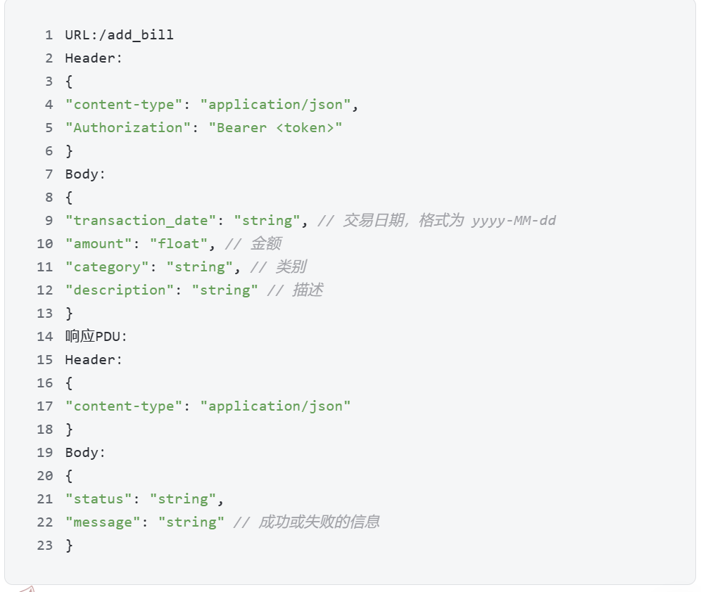

·查询账单：

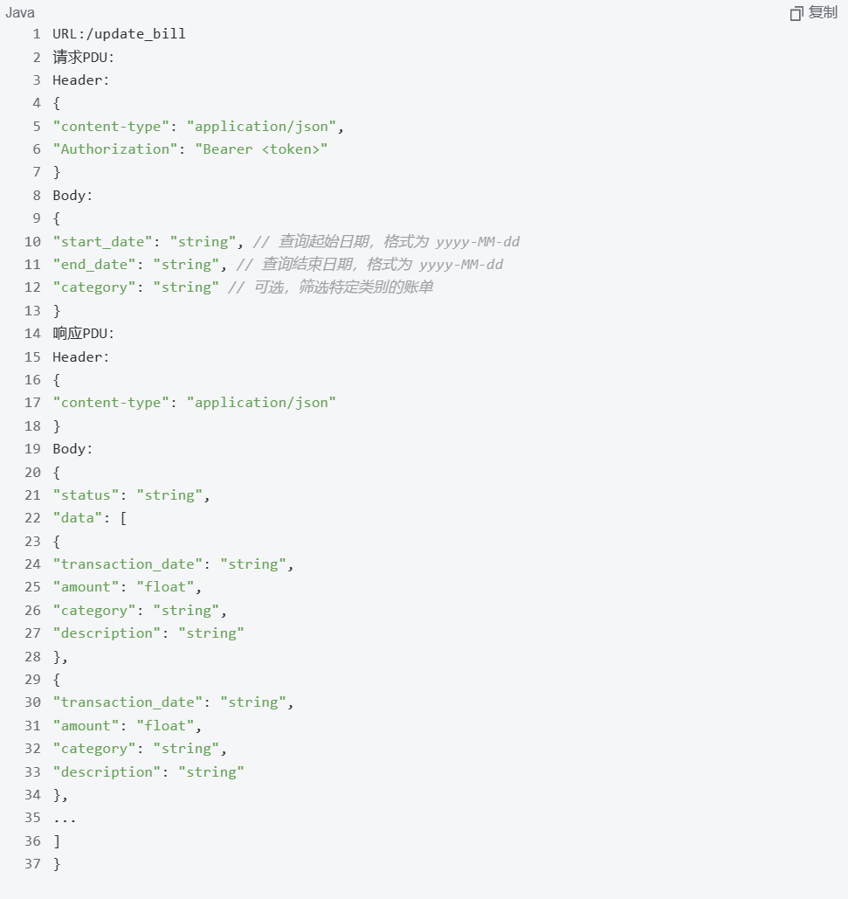

·修改账单：

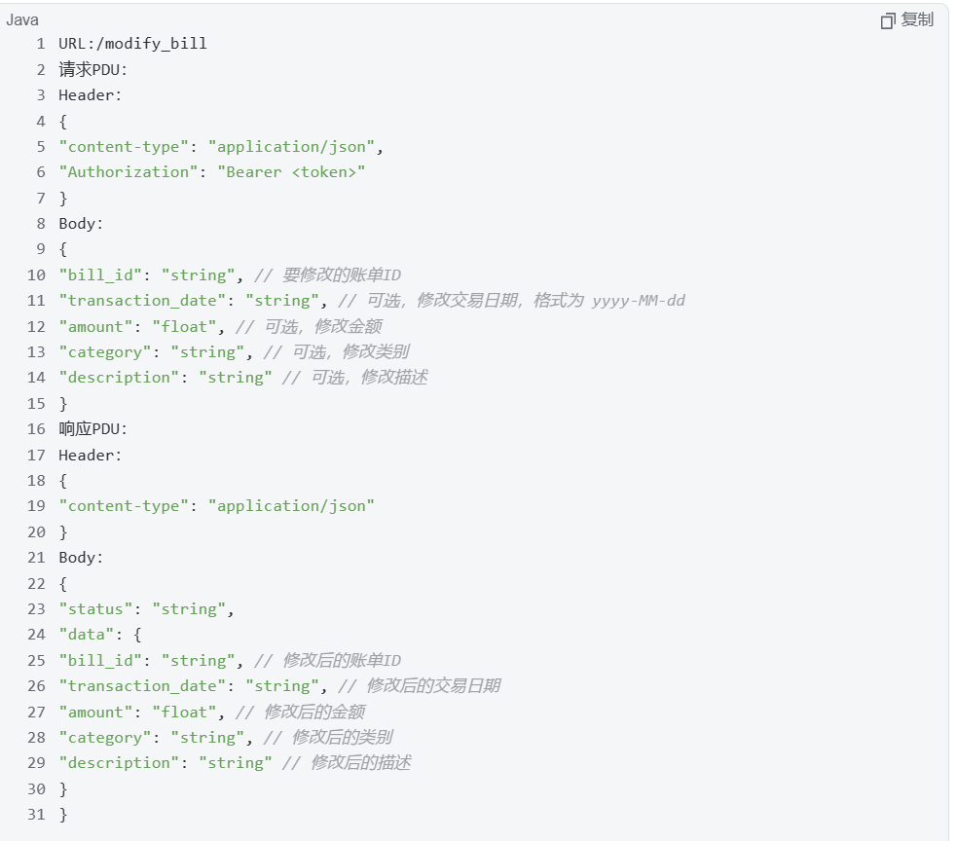

·删除账单：

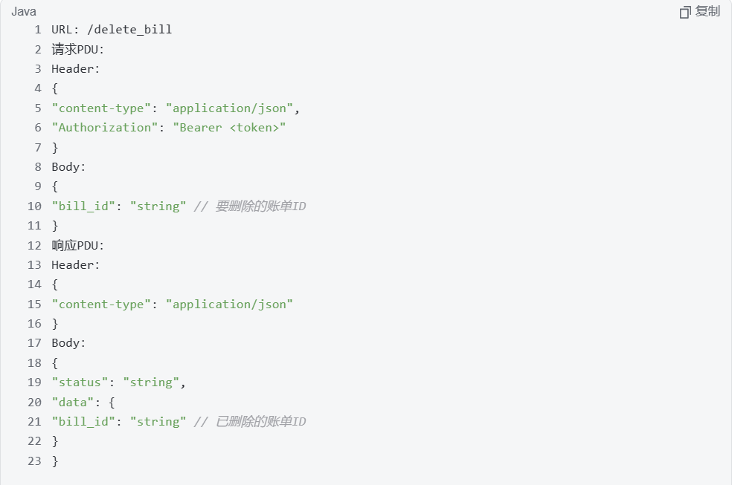

·登录账号

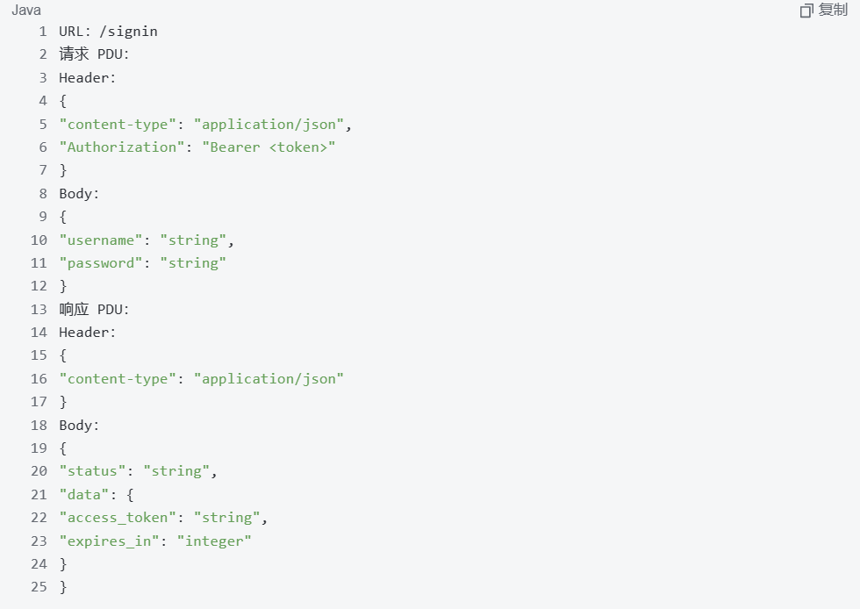

·注册账号：

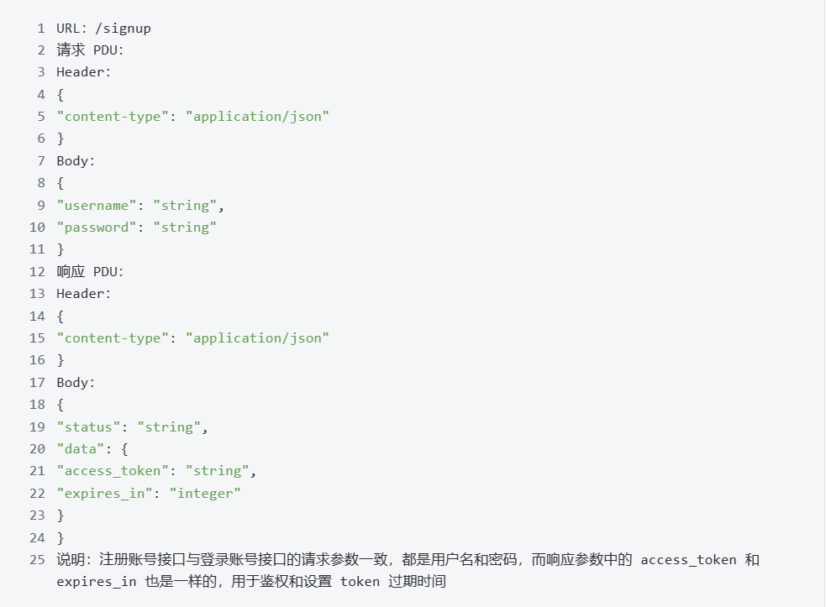

·重置账号密码

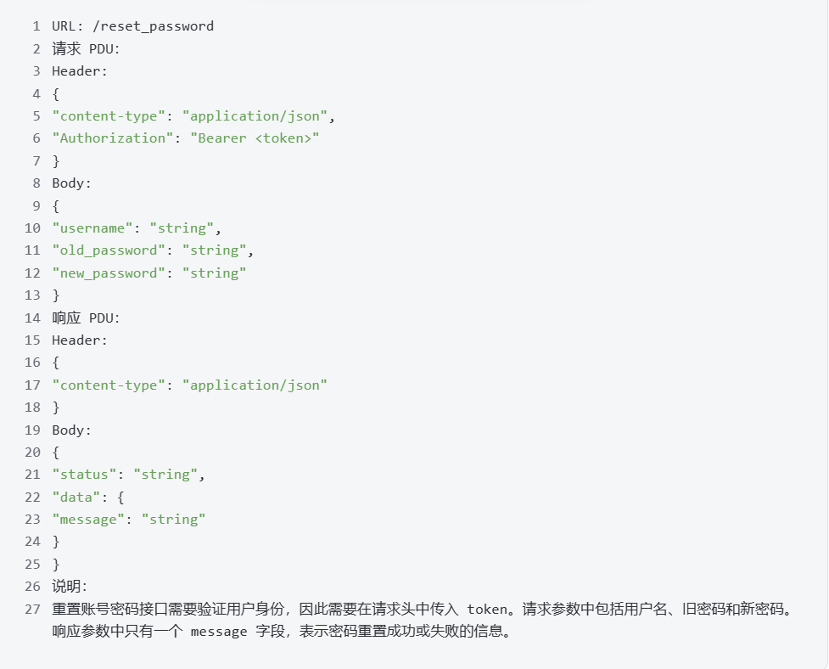

# 系统用例设计

1.**登录**

·用户可以注册账户，也可以使用现有的账户登录。

·用户可以通过用户名和密码进行登录认证。

·如果用户忘记了密码，应该提供重置密码的选项。

·应该提供安全措施，例如使用验证码、双因素身份验证等，以保护用户账户的安全性。

·应该提供多种安全措施，例如使用验证码、双因素身份验证、IP地址限制等，以保护用户账户的安全性。

**2.记账**

·用户可以添加新的账单条目。

·每个账单条目应该包含日期、金额、类别和备注等基本信息。

**3.展示**

·应该提供合适的视图，以便用户可以清晰地了解账单信息。

·应该提供导出和分享功能

**4.查询**

·用户可以通过关键词、日期范围、类别等多种方式进行查询。

·查询结果应该能够清晰地展示账单信息，并且支持导出和打印。

·用户可以保存常用的查询条件，以便下次使用。

**5.安全**

·应实现TLS证书加密

·应实现数据安全

·应实现应用程序安全

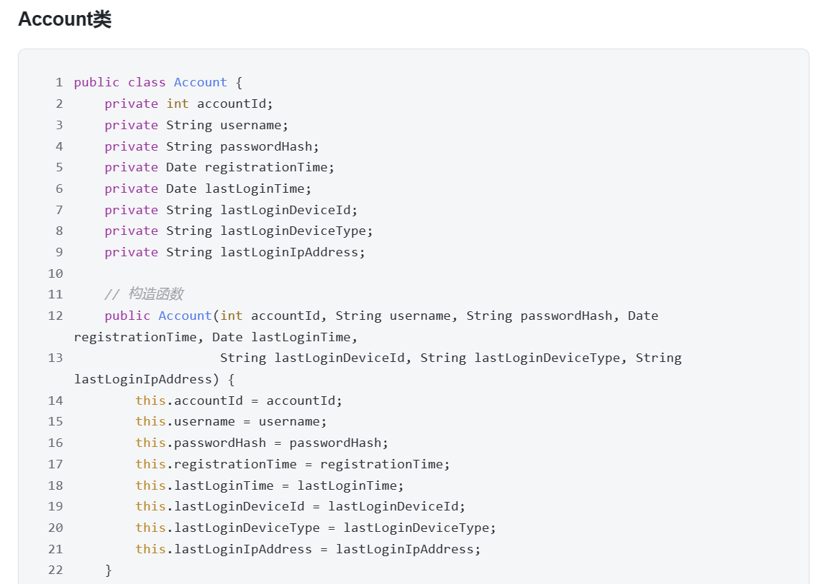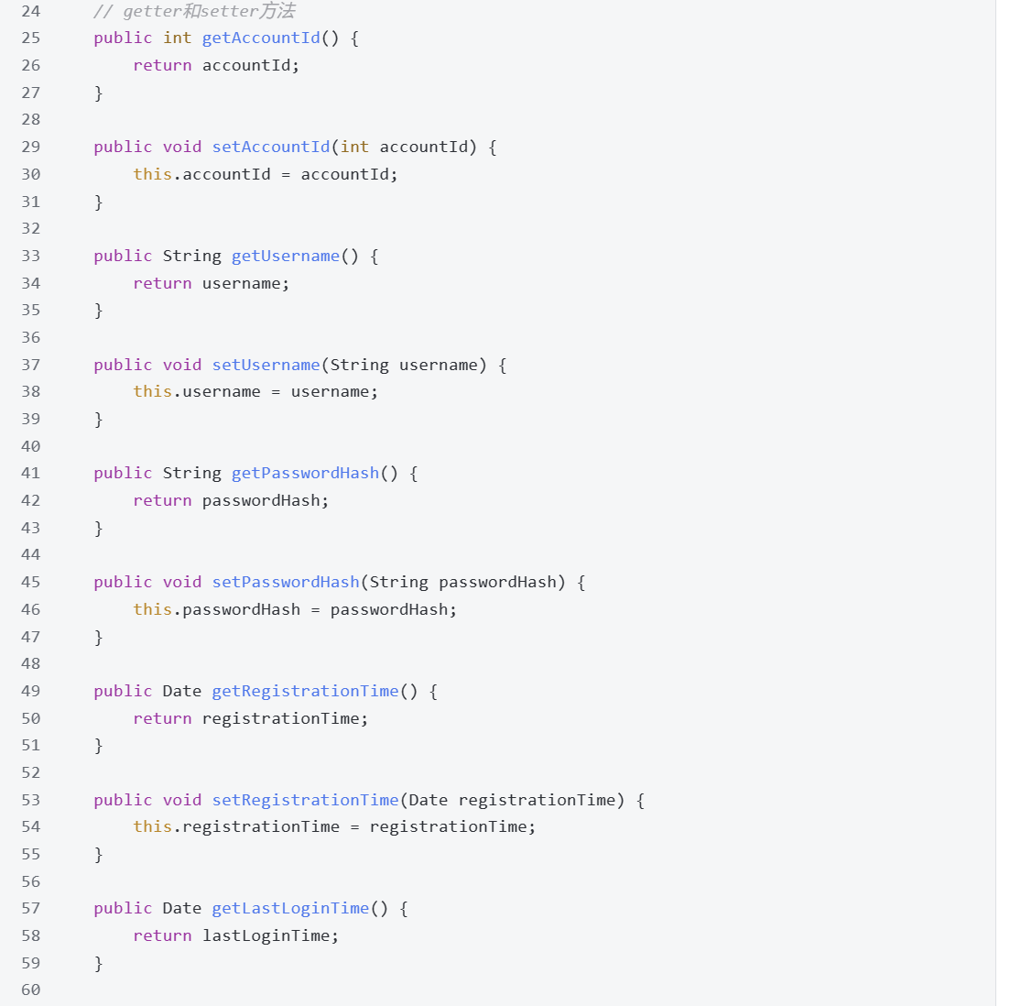

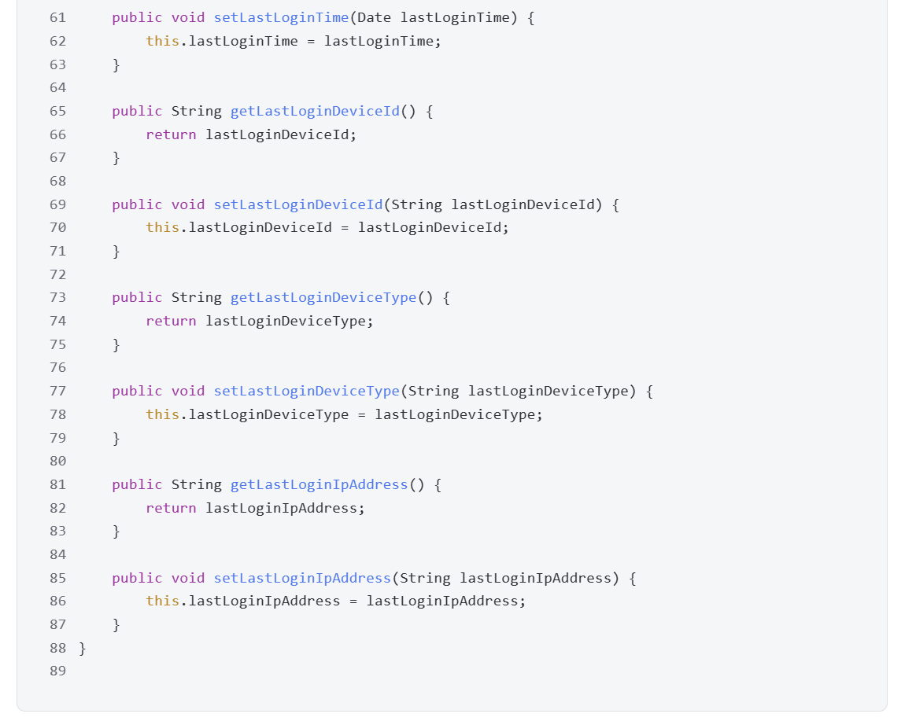

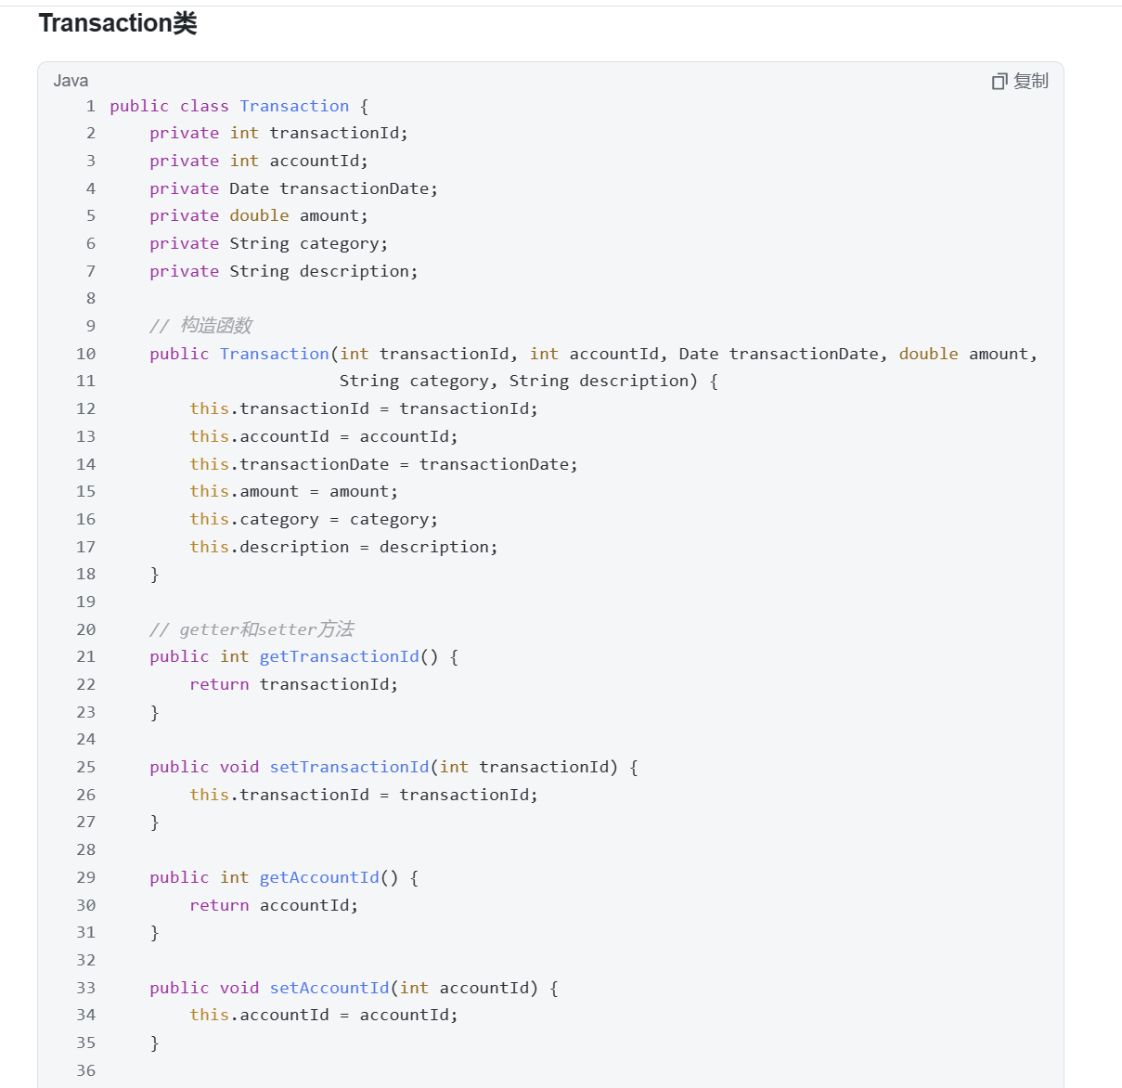

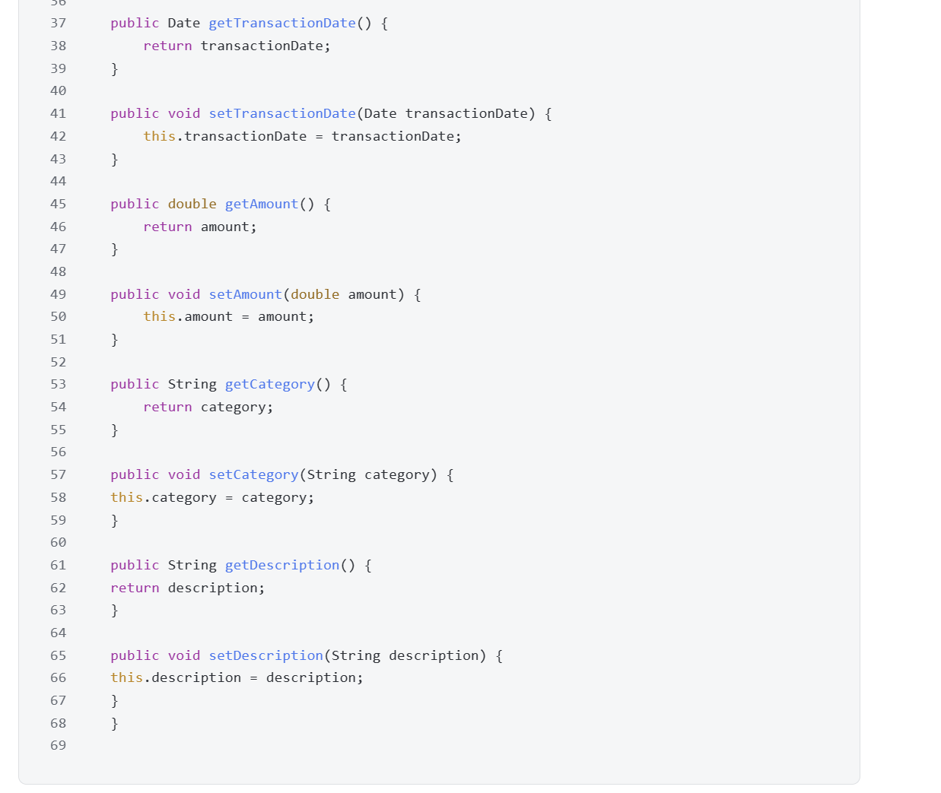

# 系统功能需求

## 输入／输出数据

输入：

用户账号、用户密码（字符串格式）：输入后存储到库当中，当后续用户需要登录时从库中调用。

账单名称、账单日期(字符串格式)、金额（浮点数格式）：输入后存储到库中，存储后再进行加法计算。

账单类型（字符串格式）：预给出的选项，选择后输入。

输出：

总账单（字符串格式）：按照分类求和金额总数再输出到可视化图表中。

账单类型（字符串格式）：通过账单名称归类后输出。

分类金额（浮点数格式）：

## 用例描述

1.**登录**

·用户可以注册账户，也可以使用现有的账户登录。

用户应该能够创建新的账户，包括填写必要的信息（例如姓名、电子邮件地址、电话号码等）。

应该验证用户提供的电子邮件地址或电话号码的有效性。

应该检查用户提供的用户名是否已被使用，如果是，应该提示用户选择其他用户名。

·用户可以通过用户名和密码进行登录认证。

用户应该能够通过用户名和密码进行登录认证。

应该对用户输入的密码进行加密存储，以确保密码的安全性。

应该记录用户的登录历史，并对异常登录行为进行检测和防范。

·如果用户忘记了密码，应该提供重置密码的选项。

应该提供重置密码的选项，以帮助用户恢复登录权限。

应该验证用户的身份，例如通过发送验证码或者链接到注册邮箱或电话号码。

应该要求用户设置一个新的密码，并且确保新密码符合安全要求。

·应该提供安全措施，例如使用验证码、双因素身份验证等，以保护用户账户的安全性。

·应该提供多种安全措施，例如使用验证码、双因素身份验证、IP地址限制等，以保护用户账户的安全性。

应该允许用户自行选择适合自己的安全措施，并提供适当的帮助和提示。

应该实现防止暴力破解、会话劫持等安全机制，以保障用户账户的安全性。

**2.记账**

·用户可以添加新的账单条目。

应该支持多种类型的账单，例如支出、收入、转账等。

应该根据不同类型的账单提供不同的输入方式和验证规则。

·每个账单条目应该包含日期、金额、类别和备注等基本信息。

用户应该能够编辑和删除已有的账单条目。

应该提供必要的权限控制，例如只有创建该账单条目的用户才能编辑和删除该条目。

用户可以自定义账单条目的类别，以方便查询和统计。

用户可以为每个账单条目上传照片或附件，以提供更多的信息。

**3.展示**

·应该提供合适的视图，以便用户可以清晰地了解账单信息。

应该使用可视化图表，例如饼状图、柱状图等，以帮助用户更好地了解自己的财务状况。

·应该提供导出和分享功能

应该提供导出和分享功能，以便用户可以将自己的账单信息导出为Excel、PDF等格式，或分享给其他用户进行协作和分析。

应该提供必要的权限控制，设置导出的表的密码。

**4.查询**

·用户可以通过关键词、日期范围、类别等多种方式进行查询。

应该支持多种查询方式，例如关键词查询、日期范围查询、类别查询、标签查询等，以满足用户不同的查询需求。

应该支持同时使用多种查询方式，以进一步提高查询的灵活性和准确性。

·查询结果应该能够清晰地展示账单信息，并且支持导出和打印。

应该提供导出和打印功能，以便用户可以将查询结果导出为Excel、PDF等格式，或打印出来进行备份和分析。

应该支持必要的权限控制，例如只允许特定用户访问和编辑导出的查询结果。

·用户可以保存常用的查询条件，以便下次使用。

应该允许用户保存常用的查询条件，以方便下次使用。

应该支持多个查询条件的保存和管理，以进一步提高查询的效率。

**5.安全**

·应实现TLS证书加密

应该使用HTTPS协议，以便对数据进行TLS证书加密。

应该使用可靠的证书颁发机构（CA）颁发的证书，以确保TLS证书的安全性。

应该配置适当的加密套件，以确保数据在传输过程中的安全性。

应该遵循最佳实践，定期更新TLS证书。

·应实现数据安全

应该使用加密算法对敏感数据进行加密，以确保数据在存储和传输过程中的安全性。

应该对用户上传的文件进行安全检查，以确保文件不包含恶意代码或病毒。

应该实现数据备份和恢复机制，以防止数据丢失或损坏。

应该定期进行数据备份，并将备份数据存储在安全的位置。

·应实现应用程序安全

应该进行代码审查和安全测试，以确保应用程序的安全性。

## 用例业务流程描述（活动图）

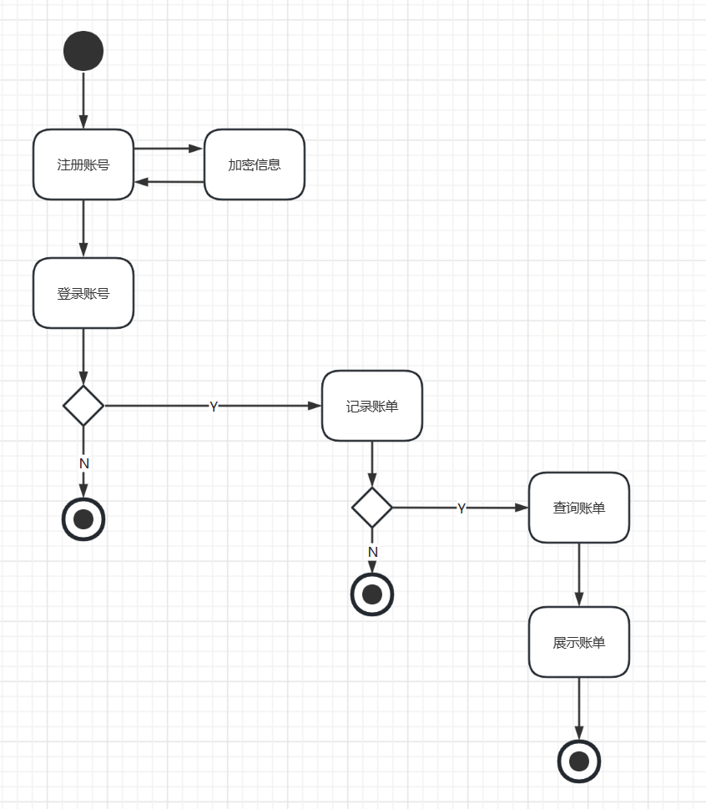

# 其它非功能需求

## 性能需求

* 相互合作的用户数量：1对n
* 系统支持的并发操作数量：5
* 响应时间：2s
* 容量需求
  + 数据库中表的最大行数65535b字节

## 安全措施需求

·TLS证书加密；

·数据安全：用户上传的数据加密以及安全存储备份等；

　　·应用程序安全

## 安全性需求

**安全**

·应实现TLS证书加密

应该使用HTTPS协议，以便对数据进行TLS证书加密。

应该使用可靠的证书颁发机构（CA）颁发的证书，以确保TLS证书的安全性。

应该配置适当的加密套件，以确保数据在传输过程中的安全性。

应该遵循最佳实践，定期更新TLS证书。

·应实现数据安全

应该使用加密算法对敏感数据进行加密，以确保数据在存储和传输过程中的安全性。

应该对用户上传的文件进行安全检查，以确保文件不包含恶意代码或病毒。

应该实现数据备份和恢复机制，以防止数据丢失或损坏。

应该定期进行数据备份，并将备份数据存储在安全的位置。

·应实现应用程序安全

应该进行代码审查和安全测试，以确保应用程序的安全性。

## 软件质量属性

发送一个POST请求添加账单：

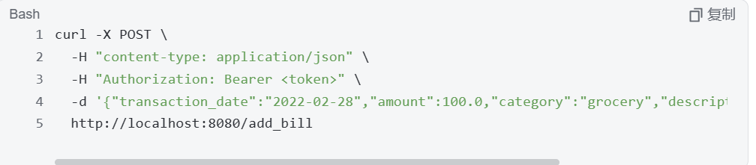

发送一个POST请求添加账单，但是忘记设置Authorization头：

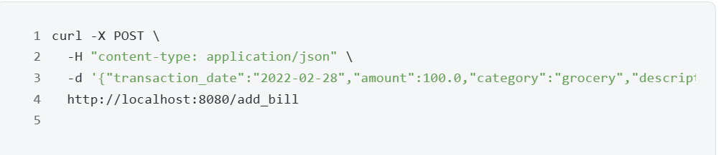

发送一个POST请求添加账单，但是amount字段为负数：

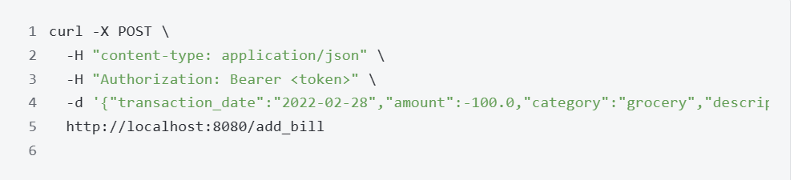

发送一个GET请求获取所有账单：

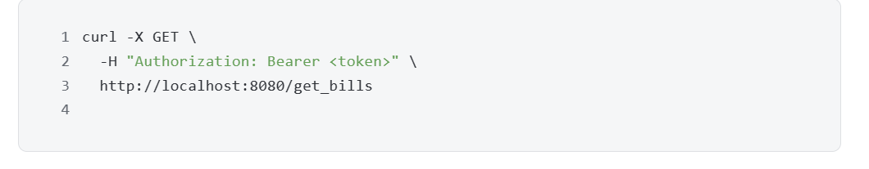

删除账单接口测试：

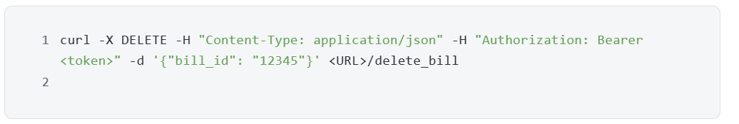

修改账单接口测试：

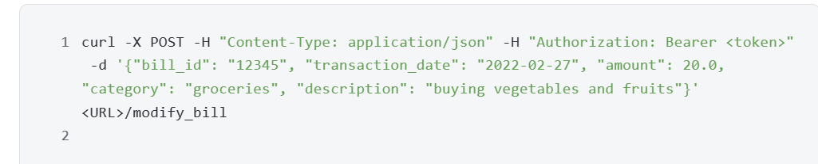

## 用户文档

* 安装指南

纸质文档，16开本；

* 用户手册

纸质文档，16开本；

* 在线帮助
* 电子文档，与软件产品一同分发、配置；
* 使用教程电子文档，与软件产品一同分发、配置。

# 词汇表

·Jwt：JSON Web Token (JWT)是一个开放标准(RFC 7519)，它定义了一种紧凑的、自包含的方式，用于作为JSON对象在各方之间安全地传输信息。该信息可以被验证和信任，因为它是数字签名的。

# 数据定义

·账号的数据库表设计

Account表：

account_id (主键)

username

password_hash

registration_time

last_login_time

last_login_device_id

last_login_device_type

last_login_ip_address

其中，account_id是自增长的主键，用于唯一标识每个账号。username和password_hash分别用于存储账号的用户名和密码的哈希值。registration_time是账号注册的时间，last_login_time是账号最近一次登录的时间。last_login_device_id和last_login_device_type分别是最近一次登录时使用的设备的ID和类型。last_login_ip_address是最近一次登录时使用的IP地址。

扩充1：如果需要记录多个设备的登录记录，可以将last_login_device_id和last_login_device_type改为last_login_devices，存储一个设备登录记录的列表，每个设备登录记录包括设备ID和类型。last_login_ip_address同理也可以改为last_login_ip_addresses，存储多个IP地址。

扩充2：如果需要记录账号的更多信息，可以在Account表中添加相应的字段，例如email、手机号码、昵称等。

·账单的数据库表设计

Transaction表：

transaction_id (主键)

account_id (外键)

transaction_date

amount

category

description

其中，transaction_id是自增长的主键，用于唯一标识每个交易记录。account_id是外键，指向Account表中对应的账号。transaction_date、amount、category和description分别用于记录交易的日期、金额、类别和描述。

需要注意的是，一个账号可能有多条交易记录，因此Transaction表需要根据account_id进行查询，以获取指定账号的交易记录。另外，如果需要支持多种类别的账单，可以在Transaction表中添加相应的字段，例如income和expense，用于记录收入和支出的金额。

# 待定问题列表

·用户的使用满意度

·用户的平均日均使用次数